МІНІСТЕРСТВО ОСВІТИ І НАУКИ УКРАЇНИ НАЦІОНАЛЬНИЙ УНІВЕРСИТЕТ «ЛЬВІВСЬКА ПОЛІТЕХНІКА»

Кафедра систем штучного інтелекту

ЗВІТ

**ЛАБОРАТОРНА РОБОТА №2**

З дисципліни:

**Дискретна математика**

Виконав

Студент групи **КН-113**

**Макогін Назарій**

Викладач:

**Мельникова Н.І.**

**ТЕМА РОБОТИ**

Моделювання основних операцій для числових множин.

**МЕТА РОБОТИ**

Ознайомитись на практиці із основними поняттями теорії множин, навчитись будувати діаграми Ейлера-Венна операцій над множинами, використовувати закони алгебри множин, освоїти принцип включень-виключень для двох і трьох множин та комп’ютерне подання множин.

**Теоретичні відомості:**

**Множина –** це сукупність об’єктів, які називають елементами.

Якщо розглядувані множини є підмножинами деякої множини, то її називають **універсамом.**

Множину, елементами якої є всі підмножини множини А і тільки вони (включно з порожньою множиною та самою множиною А), називають **булеаном.**

Якщо *A* та *B* — множини, то **об'єднанням***A* та *B* є множина, яка включає всі елементи *A* і всі елементи *B.*

В математиці зокрема в теорії множин, **перетином** двох множин *A* та *B* називається множина, яка складається з усіх елементів множини *A*, які одночасно належать і множині *B* та навпаки (всі елементи множини *B* які належать *A*) і тільки їх.

**Симетрична різниця**двох заданих множин ***А*** та ***В*** — це така множина A △ B, куди входять всі ті елементи першої множини, які не входять в другу множину, а, також ті елементи другої множини, які не входять в першу множину.

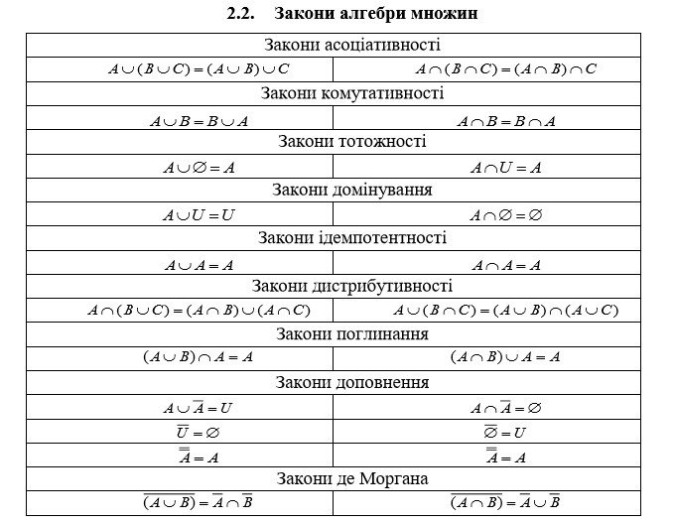

**Варіант - 5**

1. Для даних скінчених множин A = {1,2,3,4,5,6,7}, B={4, 5, 6,7, 8, 9, 10}, C = {2,4,6,8,10} та універсаму U = {1,2,3,4,5,6,7,8,9,10} знайти множину, яку задано за допомогою операцій: а) A ⋂ B; б) !A ⍙ !B. Розв’язати, використовуючи комп’ютерне подання множин.

Розв’язання:

1. A ⋂ B ⋃ C = (4,5,6,7) ⋃ C = (1;3;4;5;6;7;9)

б) !A Δ !C = (!A ⋃ !C) \ (!A ⋂ !C) = (2,4,6,8,9,10) \ (8,10) = (2,4,6,9)

1. На множинах задачі 1 побудувати булеан множини C \ (!A⋃!B) ⋂ C. Знайти його потужність.

Розв’язання:

(1,3,5,7,9) \ (1,2,3,8,9,10) ⋂ (1,3,5,7,9) = (1,3,5,7,9) \ (1,3,9) = (5,7)

1. Нехай маємо множини: N ‒ множина натуральних чисел, Z ‒ множина цілих чисел, Q ‒ множина раціональних чисел, R ‒ множина дійсних чисел; А, В, С ‒ будь-які множини. Перевірити які твердження є вірними (в останній задачі у випадку невірного твердження достатньо навести контрприклад, якщо твердження вірне ‒ навести доведення): a) 3 ∊ {{1, 2, 3}, 4}; б) Z ⊂ N; в) Q ⋂ Z ⊂ R \ N; г) Q \ Z ⊂ R \ N; д) A ⊂ B Розв’язання:

a) False

б) False (N ∊ Z)

в) False (строге включення)

г) True

д) True (B може частково включати С – В, але не включати одне одного)

1. Логічним методом довести тотожність :

A \ (B ⋃ C) = (A \ B) ⋂ (A \ C)

Доведення:

1. A \ (B ⋃ C); 2) (A\B) ⋂ (A\C);

y= B ⋃ C, y ∈ B ∨ y ∈ C; y=A\B, y ∈ A ∧ y ∉ B;

x= A\y, x ∈ A ∧ x ∉ y; z=A\C, z ∈ A ∧ z ∉ B;

(x ∈ A ∧ !(x ∈ y) ) (y ∈ A ∧ !(y ∈ B)) (y ∈ A ∧ !(y ∈ C);

x ∈ A ∧ !(x ∈ B ∨ x ∈ C) x=y ∈ z; x ∈ y ∧ x ∈ z;

x ∈ A ∧ !(x ∉ B ∨ x ∉ C) (x ∈ A ∧ !(x ∈ B) ∧ (x ∈ A ∧ !(y ∈ C));

x ∈ A ∧ x ∈ A ∧ !(x ∈ B) ∧ !(x ∈ C);

(однаково)

x ∈ A ∧ x ∉ B ∧ x ∉ C

1. Зобразити на діаграмі Ейлера-Венна множину:

B ⋂ (A Δ(C \ B)) \ A

**Відповідь:** Множина пуста

1. Множину зображено на діаграмі. Записати її за допомогою операцій.

**Розв’язання:**

(A \ B \ C \ D) ⋃ ((D ⋂ B) \ A) ⋃ ((C ⋂ D \ B) ⋃ (( C ⋂ B ⋂ A) \ (A ⋂ D)) ;

1. Спростити вигляд множини, яка задана за допомогою операцій, застосовуючи закони алгебри множин (у відповідь множини можуть входити не більше одного разу):  
   **Спрощення:**((A Δ B) \ !C) ⋂ B) ⋃ (A ⋂ B) ⋃ (A ⋂ C) = ((A ⋃ B) ⋂ !(A ⋂ B) ⋂ C ⋂ B ⋃ (A ⋂ B) ⋃ (A ⋂ C) =((A ⋃ B) ⋂ (!A ⋃ !B) ⋂ C ⋂ B) ⋃ (A ⋂ B) ⋃ (A ⋂ C) = (C ⋂ !A ⋂ B) ⋃ (A ⋂ B) ⋃ (A ⋂ C) = (A ⋂ B) ⋃ (B ⋂ C) ⋃ (A ⋂ C)  
   Як я спростив графічно:  
   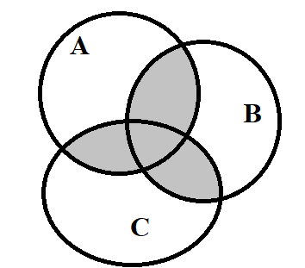
2. Скільки чисел серед 1,2,3,…,99,100 таких, що не діляться на жодне з чисел 2,3,5?  
   **Відповідь:**За ознаками ділення  
   Діляться на 2 лише парні числа ;  
   Діляться на 3 лише ті числа сума цифр яких ділиться на 3;  
   Діляться на 5 лише ті числа які закінчуються на 5 або 0;  
   1 7 11 13 17 19 23 29 31 37 41 43 47 49 53 59 61 67 71 73 77 79 83 89 91 97 – не діляться  
   Відповідь: 26 чисел  
     
    **Додаток№2**Ввести з клавіатури дві множини символьних даних. Реалізувати операцію об’єднання над цими множинами. Вивести на екран новоутворену множину. Знайти програмно булеан цієї множини.  
   Програма:  
   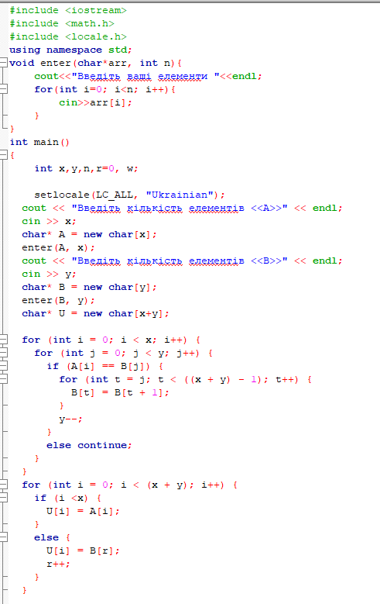

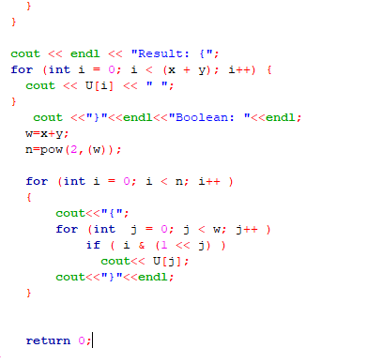

Результат:  
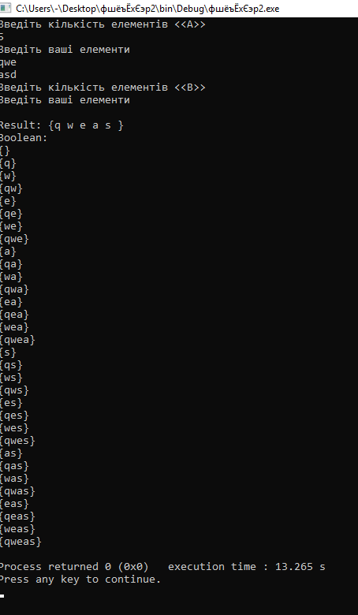

**Висновок**: Я ознайомився на практиці з основними поняттями теорії множин, побудував діаграми Ейлера-Венна і освоїв принцип включення-виключення для двох, тьох множин.